Основные виды петель и способов вязания: 2
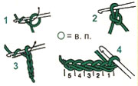 | Воздушная петля (в. п.):  в петлю ввести крючок, накинуть на него нить и протянуть через п.
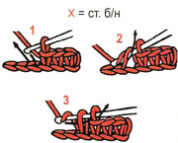 | Столбик без накида (ст. б/н):  крючок ввести в петлю цепочки или нижнего ряда и вытянуть новую петлю, захватить нить и провязать 2 петли на крючке в один прием.
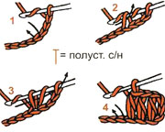 | Полустолбик с накидом (полуст. с/н):  сделать на крючке накид, ввести крючок в петлю цепочки и вытянуть новую петлю,провязать 3 петли на крючке в один прием.
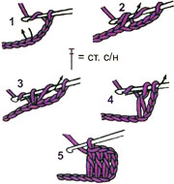 | Столбик с накидом (ст. с/н):  сделать на крючок накид, ввести его в петлю цепочки и вытянуть новую петлю, 3 петли на крючке провязать попарно в 2 приема.  Столбик с 2, 3, 4 накидами (ст. с 2/н, ст. с 3/н, ст. с 4/н):  сделать на крючок 2, 3, 4 накида, ввести крючок в петлю цепочки и вытянуть новую петлю, провязать 4 п., 5 п., 6 п. на крючке попарно в 3, 4, 5 приемов
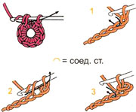 | Соединительный столбик (соед.ст.):  крючок ввести в петлю цепочки, захватить нить и протянуть ее через петлю цепочки и петлю на крючке.  Отделочный соединительный столбик (отдел.соед.ст.): вязать, как обычный соед. ст. Использовать для отделки кромок, как декоративный шов, а также для вышивки.
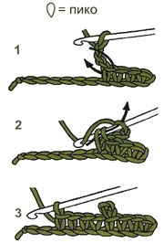 | Пико (ст. б/н):  провязать 3 в. п.,ввести крючок в первую в.п. и провязать ст. б/н.
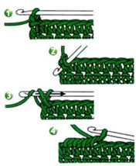 | ''Рачий шаг '':  вязать, как столбики б/н, но слева направо.
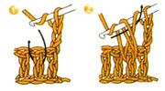 | Рельефный столбик с накидом, лицевой (рельефн.ст. с/н, лиц.):  вязать ст. с/н, обводя ст. с/н нижнего р. с лиц. стороны на изнаночную сторону.
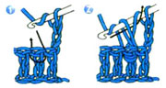 | Рельефный столбик с накидом, изнаночный (рельефн.ст. с/н, изн.):  вязать ст. с/н, обводя ст. с/н нижнего р. с изн. стороны на лицевую сторону.

